CONSIGLIO DI QUARTIERE “OSIMO STAZIONE - ABBADIA”
Osimo Stazione, 24 settembre 2018
- Al Sindaco del Comune di Osimo
Dott. Simone Pugnaloni
- All’assessore alla partecipazione democratica
Dott. Daniele Bernardini
- Ai Consiglieri Comunali delle nostre Frazioni, e ai Gruppi Consiliari
Giorgio Campanari, Gabriella Sabbatini, Monica Bordoni, Gilberta Giacchetti
- Ai Consiglieri di Quartiere della nostra Frazione
Pietro Gazzella, Roberto Gatto, Mauro Bugari, Andrea Scarponi, Andrea Renzi, Angelo Maria Mastrangelo
Oggetto: verbale del consiglio di quartiere tenutosi nella Frazione Osimo Stazione
Presenti: il Sindaco Simone Pugnaloni, Vice Sindaco Mauro Pellegrini; Assessori, Michela Glorio, Daniele Bernardini, Federica Gatto, Annalisa Pagliarecci; Comandante Polizia Municipale Osimo Graziano Galassi, Responsabile del dipartimento territorio Roberto Vagnozzi.
Consiglieri Comunali
Presenti: Giorgio Campanari, Monica Bordoni, David Monticelli, Maria Grazia Mariani, Gilberta Giacchetti
Assenti: Flavio Cardinali, Alex Andreoli, Gabriella Sabbatini
Consiglieri di Quartiere
Presenti: Pietro Gazzella, Roberto Gatto, Mauro Bugari, Angelo Maria Mastrangelo, Andrea Scarponi, Andrea Renzi
Assenti:
Il consiglio è stato aperto dal Vice Sindaco alle ore 21.30 seguendo gli argomenti già comunicati in odg:

1- Messa in sicurezza del territorio, pulizia fossi, caditoie e fiumi Scaricalasino e Aspio; allagamento del 01-09-18; risposta del consorzio di bonifica: il consiglio si è aperto con la lettura di una lettera aperta di una cittadina al Sindaco (vedi allegato n1), 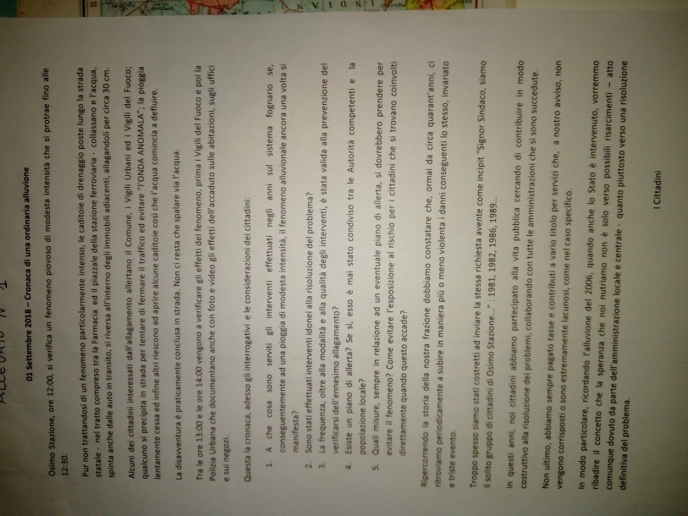dove racconta la vicenda dell’allagamento del primo settembre, e interpella l’amministrazione su lavori fatti in passato non risolutivi, sull’esistenza di un piano d’allerta, e quali misure devono prendere i cittadini per evitare il fenomeno.
Di seguito abbiamo letto la risposta del consorzio di bonifica (vedi allegato n2) 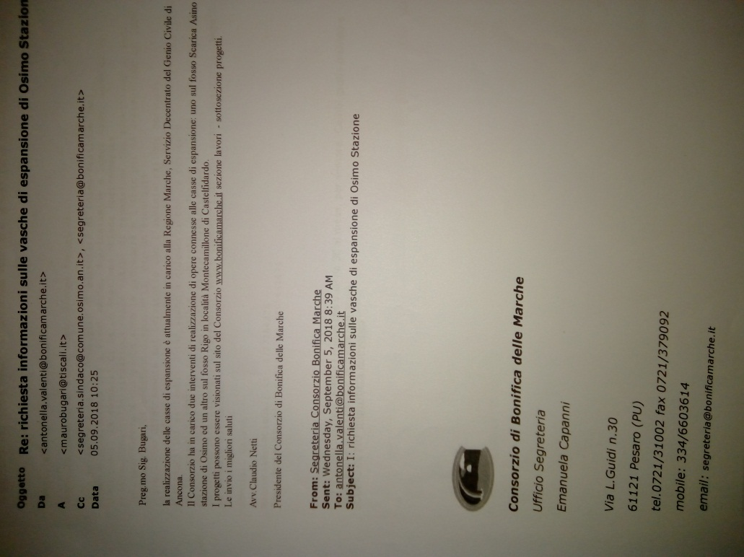da noi interpellata in data 05-09-18 sul progetto delle vasche di espansione, utili a scongiurare lo straripamento dei fiumi limitrofi, nel quale ci spiegano che la realizzazione è attualmente in carico alla Regione Marche Servizio Decentrato del Genio Civile di Ancona e che loro hanno in carico un intervento sul fosso Scaricalasino di Osimo Stazione e uno su fosso Rigo in località Montecamillone di Castelfidardo. Si è aperto un lungo dibattito sull’argomento, in quanto il problema è molto sentito dalla frazione duramente colpita ormai diverse volte, durante il quale abbiamo proiettato immagini scattate durante il fenomeno dell’ allagamento, foto delle caditoie e grate otturate, dei fiumi Aspio e Scaricalasino visibilmente necessitanti di manutenzione e pulizia sia nel versante via delle industrie, sia nel versante verso Camerano come confermato da un residente (vedi foto allegate . 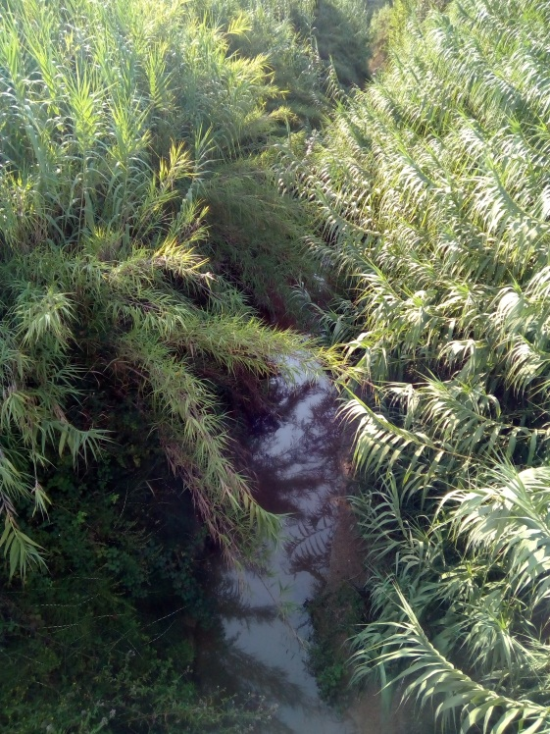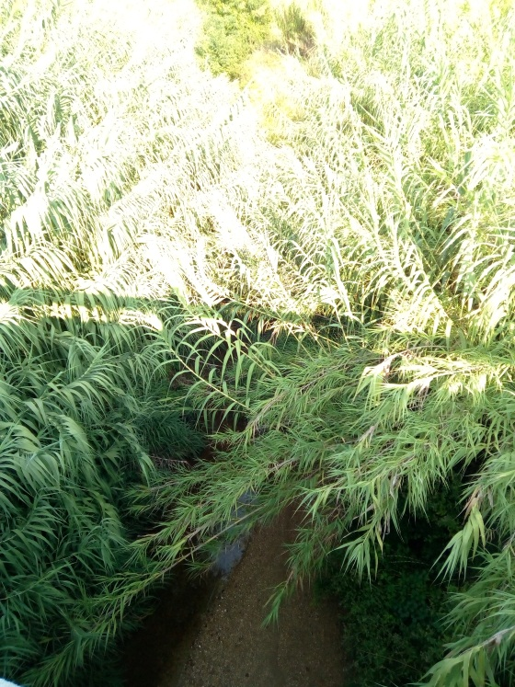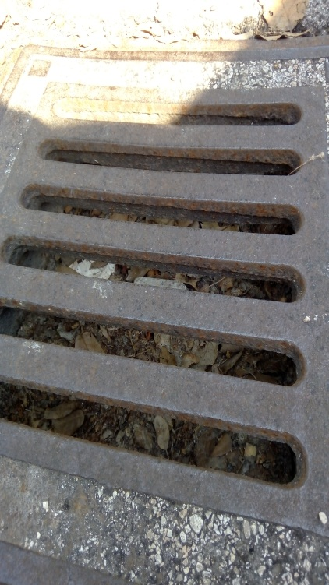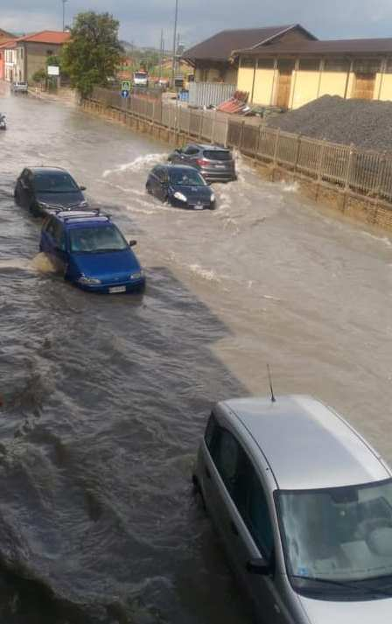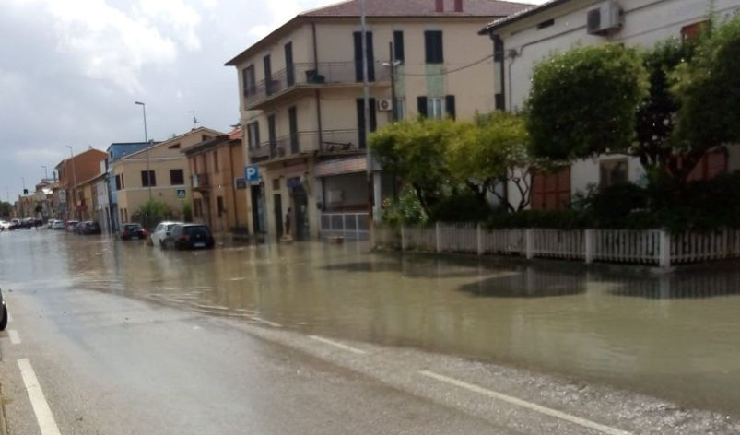
I membri del cdq hanno proposto all’amministrazione di fornire ai commercianti e ai residenti della zona più soggetta ad allagarsi, degli utensili per l’apertura delle caditoie e di segnaletica da apporre sopra una volta aperte, poi di interrompere il transito veicolare immediatamente appena le fogne non riescono più a ricevere tramite transenne disposte in ingresso e in uscita del centro a abitato lungo la ss16, in modo da evitare l’onda anomala proveniente dal loro passaggio. L’ amministrazione presa la parola ha consegnato innanzitutto al Presidente Gazzella il documento di 35 pagine datato 11-09-18, quindi redatto in seguito alla nostra segnalazione, con il progetto di fattibilità tecnico economica delle vasche di espansione, ora copia in mano ai membri del cdq e consultabili su richiesta, dicendo che i soldi sono stati stanziati e a breve inizieranno i lavori. Ha assicurato poi alla cittadinanza che le caditoie verranno ripulite, dopo aver dichiarato che non veniva fatto da Maggio scorso, e verranno fatte più frequentemente, chiederanno inoltre un report sulla pulizia effettuata, e faranno anche una stima sulla grandezza e sulla quantità delle caditoie presenti, le quali verranno allargate o aggiunte se si ritiene che quelle presenti non bastino o siano troppo piccole. Stessa cosa per la pulizia dei fossi, i quali entro 30 giorni saranno ripuliti. Inoltre hanno istituito un sistema di avviso tramite sms ogni qualvolta ci sia l’allerta meteo. Il cittadino una volta registrato riceverà tramite il messaggio su telefonino l’avviso di condizioni meteo avverse. Tale proposta non ha trovato d’accordo alcuni consiglieri in quanto è solo spreco di risorse economiche e non risolve concretamente il problema.

2- Parco Urbano: le nostre migliorie proposte al Sindaco sul parco urbano sono state in parte accettate: il sentiero, le panchine e l’illuminazione pubblica, poi ha dichiarato, ad ottobre inizio lavori di piantumazione e sgambatoio cani. 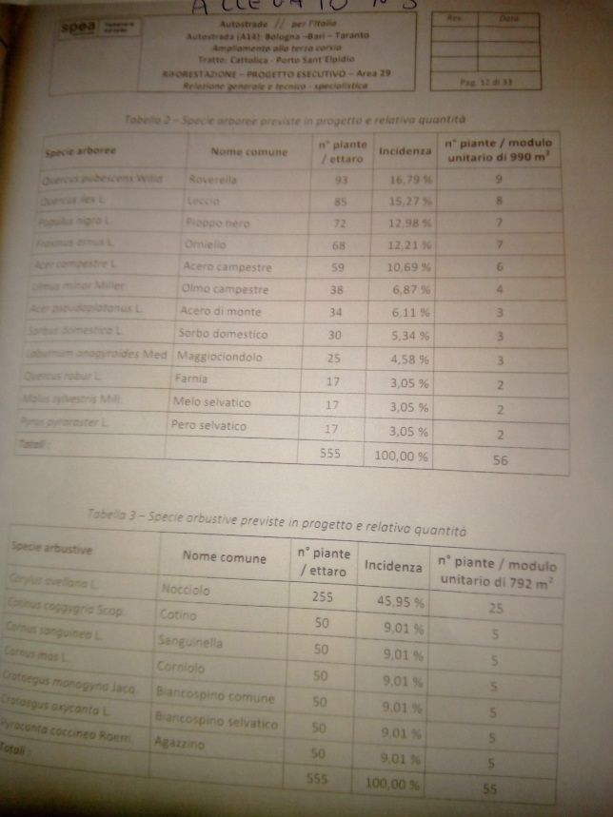

3- Viabilità (tavolo di confronto con Sindaci ed enti proprietari della strada): il tavolo di confronto, promesso per settembre, che sarebbe servito per chiedere ai comuni limitrofi una soluzione condivisa per modificare la viabilità dei mezzi pesanti, diventati ormai numerosi lungo il centro abitato e pericolosi sia per la sicurezza dei cittadini ma anche per la salute, non è stato ancora organizzato. L’amministrazione temporeggia a causa dei lavori di società autostrade sulla galleria di Grottammare e dei lavori sulla linea ferroviaria, ma rassicura per la realizzazione della rotatoria arrivata molto vicina alla conclusione dell’iter, annuncia il Sindaco, tra 45 giorni il deposito del progetto e l’inizio dei lavori. Il ponte Baldini dichiara il Sindaco anch’esso sta avanzando in Regione. 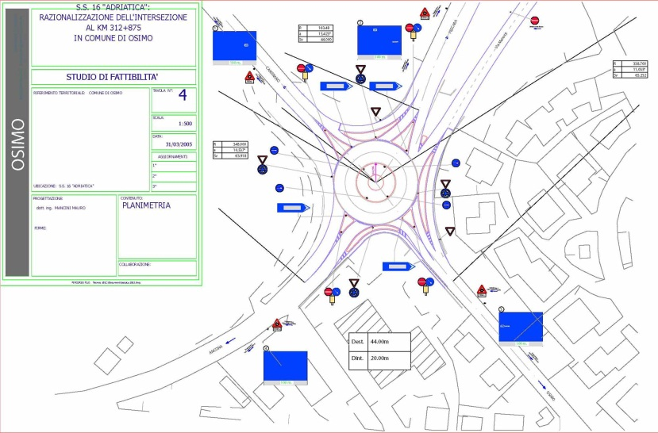

- proposta di un piano di recupero area Odino Valperga (integrazione di barriera vegetale a compensazione dei lavori sulla ferrovia): il Sindaco valuterà la nostra proposta e la esporrà alla Rfi per verificare la fattibilità. Ha anche dichiarato la vendita dell’area silos del consorzio agrario ad un possibile compratore, per realizzare un parcheggio pubblico nell’area come da piano regolatore.

- Vari ed eventuali:

- Cittadini contrari a destinare l’area pubblica di Via Agnelli alle scuole guida: i membri del cdq hanno segnalato all’amministrazione un’area idonea a tale scopo, in quanto il problema non è stato ancora risolto. Il Comandante Galassi ha assicurato che l’area è stata individuata, stessa zona ma più lontano dal centro abitato. Solleciterà il lavoro di trasferimento.
- I residenti di una piccola traversa di Via Abbadia segnalano 70 m di asfalto da fare in quanto piogge e fenomeni atmosferici hanno prodotto profondi fossi dove il camion della nettezza urbana ci è finito dentro rompendo il palo del telefono e causando un guasto alla linea per diversi giorni. 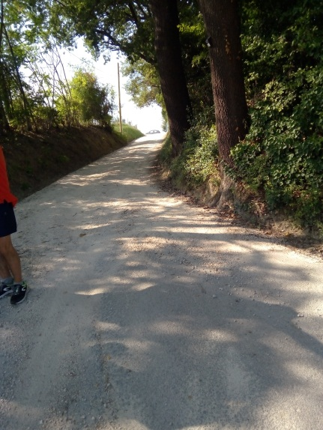
- Si richiede un collegamento con sentiero di facile accesso all’area piantumata di Via Nievo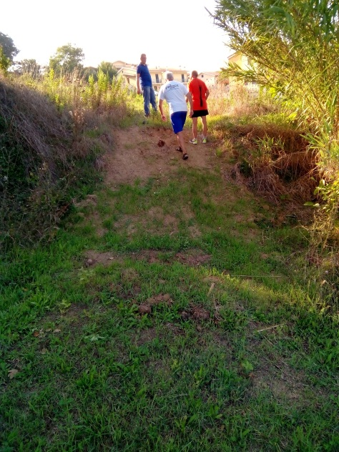
- Incrocio pericoloso tra via Mameli Via Cattaneo Via Abbadia, si richiede il rinnovo della segnaletica orizzontale in quanto completamente cancellata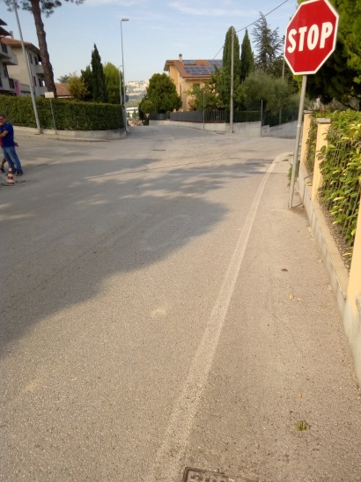
- Via Fratelli Bandiera, un cittadino ci invia una lettera 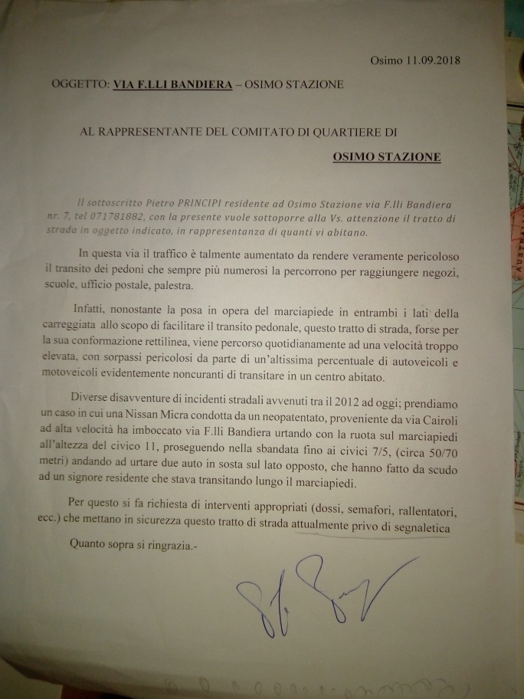segnala alte velocità in questo tratto e chiede provvedimenti
- Un’altra cittadina ci segnala incuria nel marciapiede lungo la ss16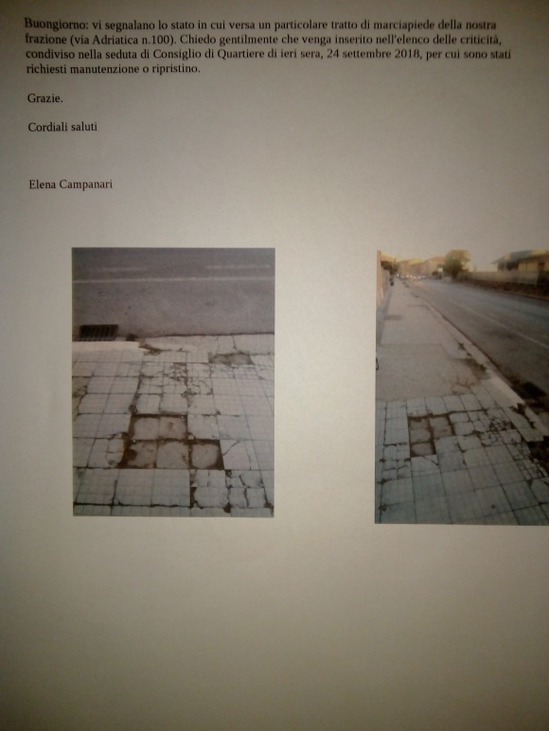
- Marciapiedi franato sulla Via sopra la Bocciofila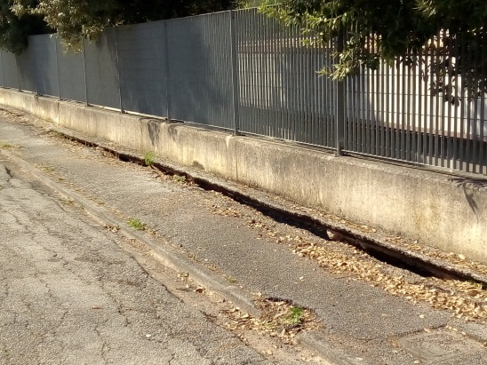
- Si richiede pavimentazione su piccola area davanti scuole medie dove i ragazzi sostano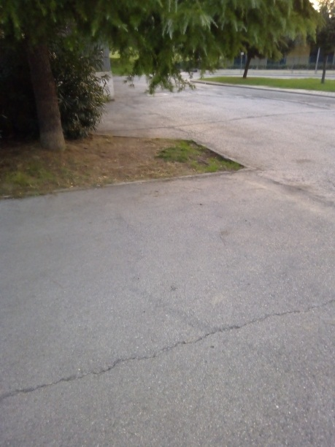
- Pulizia pista ciclabile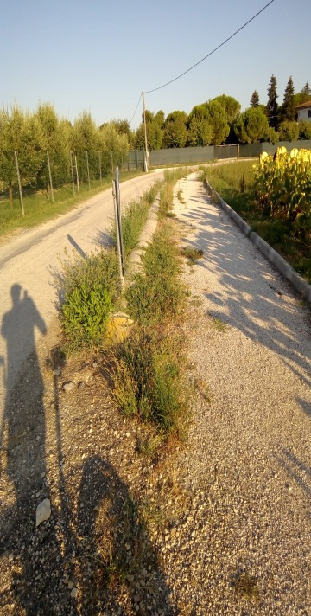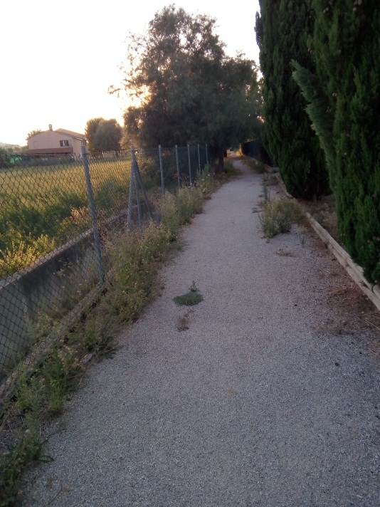
- Pulizia siepe parco davanti si con te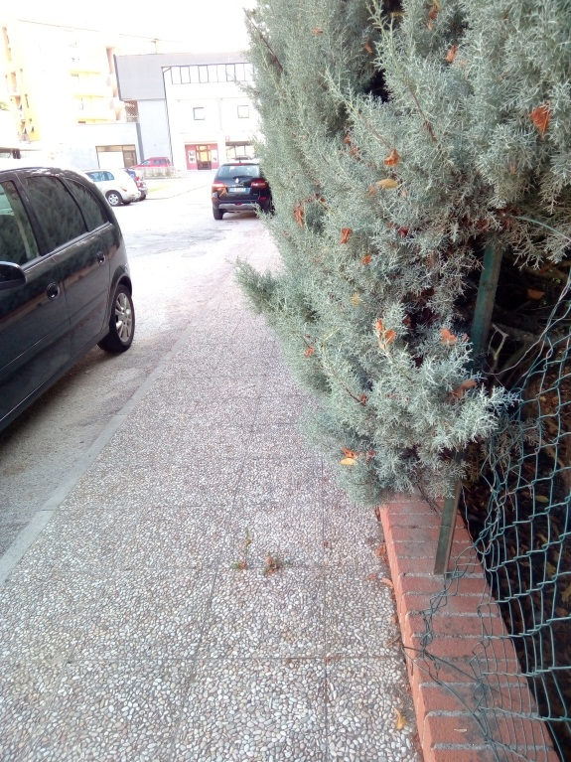
- Abbattimento quercia seccata ormai pericolosa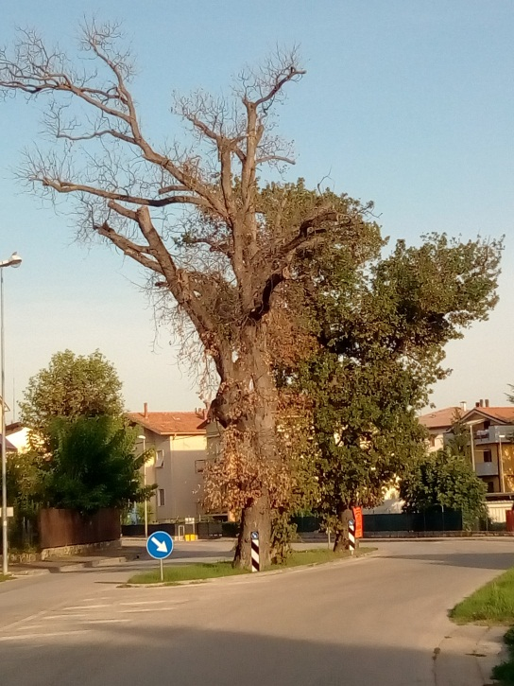
- Rifare recinzione parco chico mendez, anche con sola barriera vegetale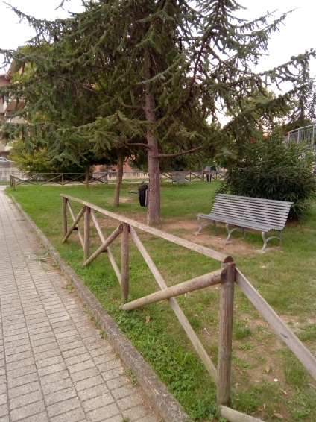
- Scalinata tra Via Piave e Via Mameli dissestata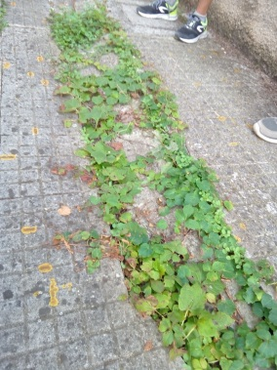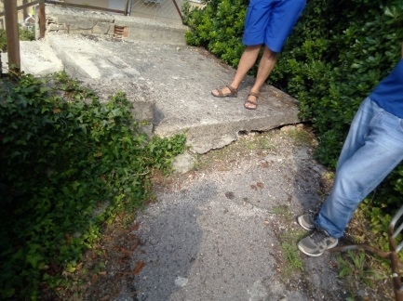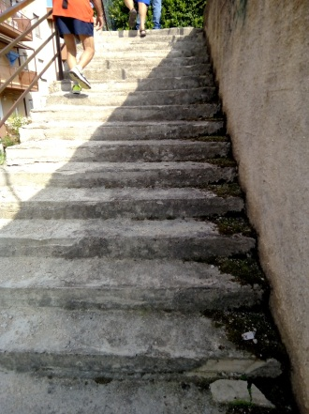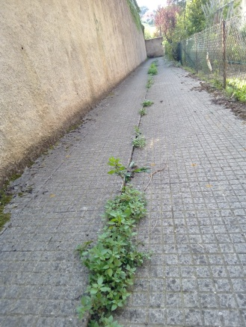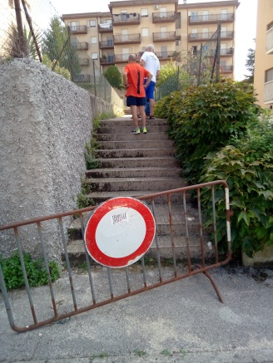
- Segnale in Via Giusti da alzare a 2,20m 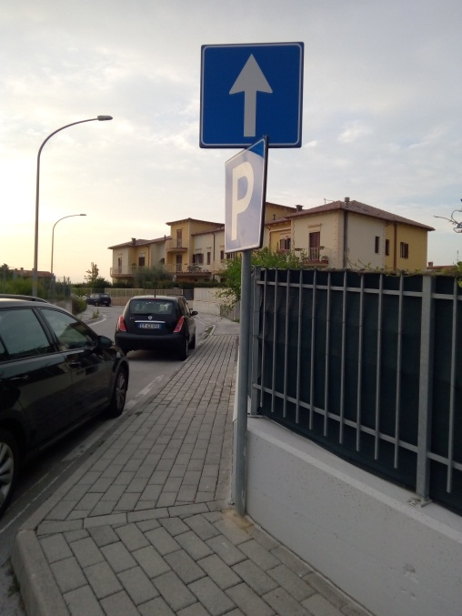
- Cancellare segnaletica orizzontale su Via Giusti non più idonea al senso unico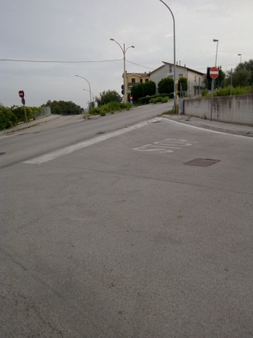
- Spostare il palo di divieto di accesso in Via Giusti in posizione idonea la suo compito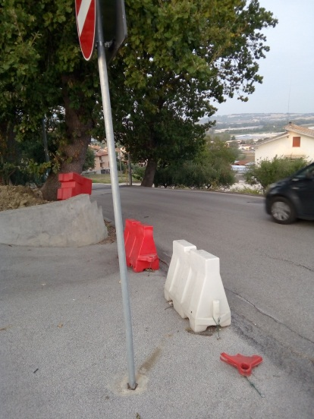
- Pulizia vicolo 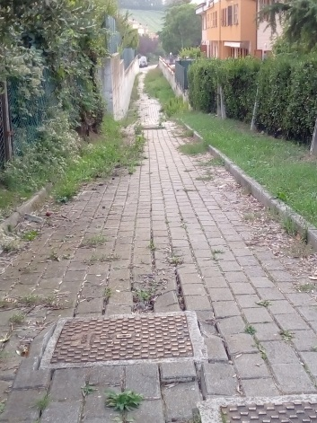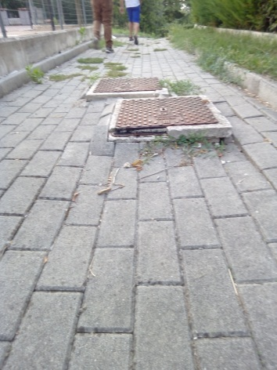sotto Via Giusti che porta in Via Piave, manutenzione camminatoio dissestato, aggiungere illuminazione pubblica
- Manutenzione grata, provvedere al rallentamento veicoli che transitano lungo, la via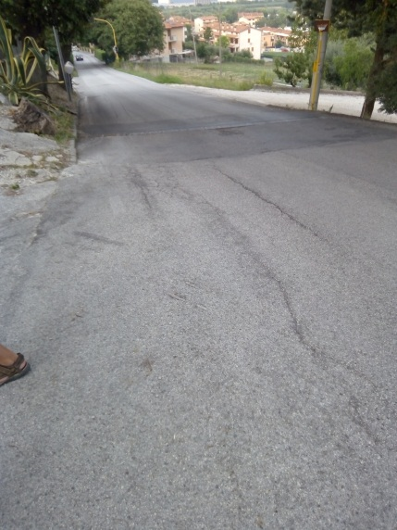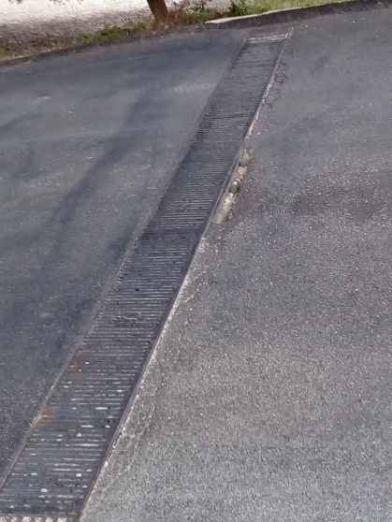
- Via Fontanelle, lo stop non si vede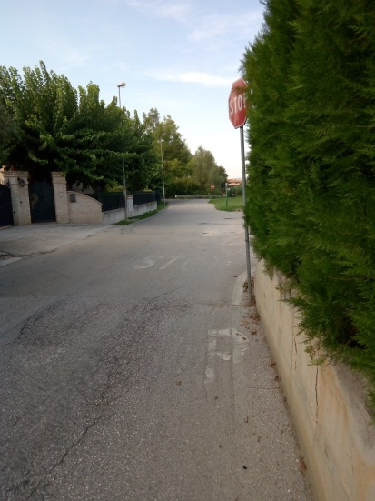
- Via Tommaseo, manutenzione grata e taglio piante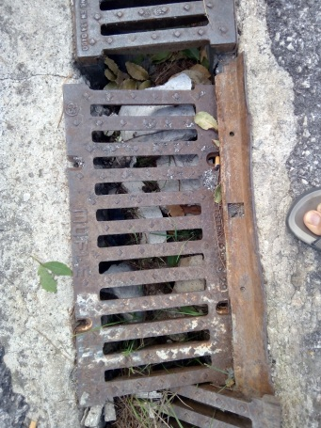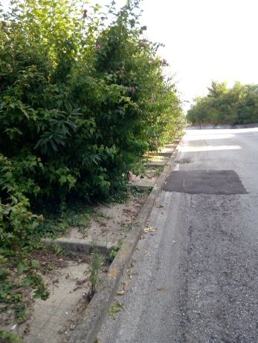

La seduta si è conclusa alle ore 00,30
Proposte per il prossimo incontro:

Il Segretario Il Presidente
Bugari Mauro Gazzella Pietro

